ГОСУДАРСТВЕННОЕ ОЗДОРОВИТЕЛЬНОЕ
ОБРАЗОВАТЕЛЬНОЕ УЧРЕЖДЕНИЕ САНАТОРНОГО ТИПА
ДЛЯ ДЕТЕЙ, НУЖДАЮЩИХСЯ В ДЛИТЕЛЬНОМ ЛЕЧЕНИИ,
САНАТОРНАЯ ШКОЛА- ИНТЕРНАТ №424
КРОНШТАДТСКОГО РАЙОНА САНКТ-ПЕТЕРБУРГА

Применение различных приёмов и техник игротренинга для успешного развития, обучения и воспитания учащихся.

Подготовила Каданова Наталья Владимировна
учитель 3 кл.

Кронштадт, 2006 год.

План:

- Игра. Функции игры.
- Игровые интерактивные методы обучения.
3. Игротренинг.

1. ИГРА. ФУНКЦИИ ИГРЫ.
"Дети должны делать то, что они хотят…
....но хотеть они должны то, что хочет педагог".
Жан-Жак Руссо
Чтобы добиться единства в желании учителя и детей, нужен мотив – то, благодаря чему выполняется любая деятельность. Этому достойно может послужить именно ИГРА – важнейшая и неотъемлемая часть учения, досуга, культуры в целом.
«ИГРА – ЭТО ОГРОМНОЕ СВЕТЛОЕ ОКНО, ЧЕРЕЗ КОТОРОЕ В ДУХОВНЫЙ МИР РЕБЁНКА ВЛИВАЕТСЯ ЖИВИТЕЛЬНЫЙ ПОТОК ПРЕДСТАВЛЕНИЙ И ПОНЯТИЙ. ЭТО ИСКРА, ЗАЖИГАЮЩАЯ ОГОНЁК ПЫТЛИВОСТИ И ЛЮБОЗНАТЕЛЬНОСТИ.»
В. А. Сухомлинский
Дети всегда играют всерьёз. Почему? Потому, что в игре, продуктом, которой является наслаждение, а конечным результатом – развитие определённых, реализуемых в ней способностей, выявляется потребность ребёнка в саморазвитии.
Игра – сложное социально – психологическое явление и потому, что это не возрастное явление, а личностное. Потребность личности в игре и способность включаться в игру характеризуются особым видением мира и не связаны с возрастом человека. Игра – это не столько деятельность, сколько качество деятельности, качество сознания, качество поведения…
Иногда, определяя игру предельно кратко, отмечают, что это любая деятельность, так, или иначе связанная с условностями. Деятельность становится игровой в зависимости от внутренней ориентации личности. Игра – это наша установка на игру.
Функции игры – это её разнообразная полезность. Наиболее важные функции:
- Эмоциогенная функция. Игра меняет эмоциональное состояние, как правило, в сторону его улучшения, повышения настроения, воодушевляет, пробуждает интерес к чему-либо. Палитра чувств, пробуждаемых игрой, необычайно многообразна. Это и удовольствие, и чувство гордости по поводу одержанной победы, чувство страха, ощущение неизвестности и таинственности... Но игра — не просто развлечение, а особый метод вовлечения учащихся в творческую деятельность, метод побуждения их к активности.
- Диагностическая функция. Игра обладает предсказательностью, убедительно раскрывает в детях истинно детское, личностное. Она диагностичнее, чем любая другая деятельность человека, поскольку в игре участник ведет себя на максимальности проявлений (физических сил, интеллекта, творчества). Ребенок сам в игре проверяет свои силы, возможности в свободных действиях, самовыражаясь и самоутверждая себя. Игра побуждает его к самопознанию и одновременно создает условия внутренней активности личности.
- Релаксационная функция. Игра снимает или уменьшает физическое и интеллектуальное напряжение, вызванное нагрузкой на нервную систему активным обучением, физическим трудом, сильными переживаниями. Игры используют для восстановления равновесия сил, для улучшения здоровья детей.
- Компенсаторная функция. Реализация идеи дополнения жизни: взрослый «пробует», «переживает» в игре уже не использованные возможности жизни; ребенок «примеривает» еще не использованные, не выбранные возможности. «Инобытие» игры дает возможность органичного сочетания контекстов прошлого и будущего во времени настоящем.
- Коммуникативная функция. Игра всегда вводит ребенка в реальный контекст сложнейших человеческих отношений, поскольку игра — деятельность коммуникативная, хотя по чисто игровым правилам и вполне конкретная. Игра компенсирует неразработанность созидательных форм взаимодействия преподавателя и учащихся, выводит их на подлинное сотрудничество. Важно и то, что игра является более широким фактором общения, чем речь.
- Функция самореализации. Процесс игры — это всегда пространство для самореализации ее участников, уникальная возможность для человеческой практики ребенка, действительности как области применения и проверки накопленного опыта.
- Социокультурная. Игра — сильнейшее средство социализации ребенка, включающее в себя как социально-контролируемые процессы целенаправленного воздействия на становление личности, так и стихийные, спонтанные процессы, влияющие на формирование ребенка.
- Терапевтическая функция. Опираясь на вывод Э. Берна: интенсивнее всего играют люди, утратившие душевное равновесие, игротерапевты используют игры для снятия неурядиц жизни, для коррекции нравственных взаимоотношений, для одобрения и ободрения ребенка, преодоления различных трудностей, возникающих у ребенка в поведении, в общении с окружающими, в учении.

Общепризнано, что игра – специфически детский путь получения знаний об окружающем, путь накопления опыта, поисков, средств выражения впечатлений и переживаний.
Интеллектуальные игры, основаны на целенаправленном развитии и обогащении интеллекта, ориентированы на передачу информации и важных сведений о мире. К интеллектуальным играм относятся:
- игры – манипуляции с предметами, с помощью которых дети познают форму, цвет, объём, материалы, мир животных и мир людей;
- игры – путешествия, совершаемые в воображаемых условиях по книгам, картам, документам;
- психотехнические игры, воздействующие на психическую сферу, это игры на внимание, память, логику, развивающие быстроту реакции и координацию движений, тренирующие наблюдательность, …
- конструкторские игры, помогающие осваивать процесс созидания, способствующие развитию конструкторского мышления, пространственного воображения, творческой фантазии;
- дидактические игры, целенаправленно включаемые в дидактический цикл обучения. Каждый этап дидактической цепочки – восприятие, понимание, закрепление, повторение и т. д. – может быть обеспечен разнообразными игровыми приёмами.
«Двойственная природа» дидактической игры, то есть её учебная направленность и игровая форма, позволяет организовать овладение конкретным учебным материалом в непринуждённой форме. Особенно это важно для интеллектуально пассивных и быстроутомляющихся детей, которые в игре спокойно решают проблемы, недоступные им в учебной деятельности. Возьмём классический пример, когда у ребёнка не решается задача, но стоит превратить её в игру с воображаемыми конфетами в двух карманах и … задача решена!
При игре меняется мотивация обучения, знания усваиваются не про запас, не для будущего времени, а для обеспечения непосредственных игровых успехов обучающихся в реальном для них игровом процессе.
«Играем?» - звучит вопрос учителя. Все ребята дружно отвечают: «Играем!». И, действительно, все включаются в игру. Игровым заданием в данном случае является чтение правила по русскому языку, но необычное – слоговая «шагалочка» рифмованных строк правила, которое изучаем на уроке, или повторяем для дальнейшей работы. Дети вовлечены в игру и любят подобные задания, а результат радует педагога, т. к. это правило усвоится быстрее и с желанием (данное упражнение ещё способствует повышению эффективности психомоторных функций с помощью энергичных ритмических поворотов головы, является своеобразной «речевой ритмикой», тренировкой внимания и умения делить слова на слоги, т. к. учитель может допустить «ошибку» в делении на слоги, а ребята обязательно увидят и исправят её).

Методический приём из книги В. Базарного «Повышение эффективности становления психомоторных функций в процессе развития и обучения детей с помощью производственных ритмов телесных усилий»

Часть IV

«5. Методические приемы повышения эффективности раскрепощения психомоторной функции ребенка (школьника) с помощью ритмов произвольно-телесных усилий
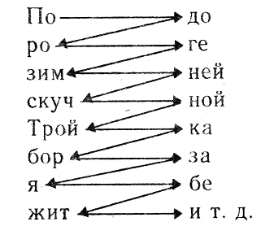
Повышение эффективности психомоторных функций с помощью энергичных ритмических поворотов головы
Занятия выполняются как в положении стоя на месте, так и в процессе движения. Для выполнения занятий в режиме "стоя на месте" с правой и с левой сторон фиксируется вертикальная пошаговая разбивка из подобранных для каждого ребенка рифмованных слов. Главное требование к занятиям - 1 поворот головы в сторону сопровождается произношением 1-гo слога. В этих условиях слово оказывается разделенным на слоги, которые размещаются по разные стороны сверху вниз.
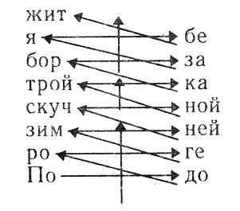
Для выполнения занятий в режиме движения базовым ритмом выступает шаг и одновременный поворот головы.
Здесь используется горизонтальная послоговая разбивка. Чтение осуществляется в процессе движения: 1 слог на 1 шаг и 1 поворот головы. Расстояние между слогами здесь равно среднему шагу школьника (40-50 см). Схематическое изображение такой разбивки.
2. ИГРОВЫЕ ИНТЕРАКТИВНЫЕ МЕТОДЫ ОБУЧЕНИЯ
Качественный, продуктивный урок характеризуется активностью всех детей. Уроки, на которых ученики могут свободно меняться местами, образуя пары или небольшие группы от 3-х до 6-ти человек, проходят в более свободной творческой обстановке.
Коллективный поиск – исследование, превращённый в игру формирует личность с новым менталитетом: ученик раскрепощён, верит в себя и свои способности, учится свободно и критично мыслит, на уроке царит атмосфера сотрудничества, совместного поиска методом проб и ошибок.
Особенности интерактивных методов заключаются в следующем:
1.Признание того, что общение - важнейшая жизненная потребность человека, распространяющаяся в полной мере на процесс обучения.
2.Создание возможности для диалога и полилога всех участников в процессе обучения.
3.Поэтапная социально-психологическая подготовка учебной группы к продуктивному общению; участие в диалоге требует умения не только слушать, но и слышать, не только говорить, но и быть понятым.
4.Умение работать в группе для нахождения общего, согласованного решения.

Методика интерактивного обучения в малых группах позволяет решать
Конкретно - познавательные,
Коммуникативно - развивающие и
Нравственно - воспитательные задачи ;
Помогает создать творческую, соревновательную атмосферу среди учащихся, научить их уважать ценности и правила работы,принятые группой. Свободная форма общения способствует меньшей утомляемости учащихся, повышает их работоспособность.
Интерактивные методы направлены на становление активной, субъективной позиции в учебной (и иной) деятельности, на развитие навыков анализа и самоанализа в процессе групповой рефлексии.
Здесь хочется крикнуть: «Внимание! Нужно быть предельно чутким, осторожным и последовательным».
Школа становится для ребят местом, где они могут (и вынуждены) быть членами относительно стабильного коллектива. Отсутствие у детей необходимых навыков взаимодействия ведёт к тому, что их общение сразу становится конфликтным, причём конфликты они разрешать не умеют. Увлечение телевизионными передачами и видеоиграми приводит к формированию у детей неадекватных навыков взаимодействия. Например, стандартный способ разрешения конфликтов на экране – физическое уничтожение соперника. Задача развития у учеников начальной школы навыков общения, взаимодействия и сотрудничества с ровесниками чрезвычайно важна. Решать её надо с максимальной интенсивностью, но продуманно, планомерно, постоянно анализируя проблемы и достигнутые результаты. Здесь невозможно переоценить роль единства в работе всех педагогов, работающих с классом (учителей, воспитателей, психолога и логопеда) и родителей. Необходимо предельно согласовывать действия и дружно «подниматься по ступенькам» вместе с детьми.

3. ИГРОТРЕНИНГ.
«Попробуйте научить детей
увлекаться учёбой также,
как они увлекаются играми»
Ещё К. С. Станиславский среди многих задач разных видов тренинга самой важной считал разработку и совершенствование психофизической техники, воспитание «послушных» психических навыков и умений, связанных с вниманием, воображением и фантазией с мгновенно откликающейся эмоциональной памятью.
На уроке обязательно должны быть задействованы все каналы восприятия. Ученики должны «видеть», «слышать» и «чувствовать».
Автор методики игротренинга - Анна Георгиевна Назарова – педагог-психолог, методист Института валеологического образования, сотрудник Института образования взрослых РАО (Санкт-Петербург).
ТРЕНИНГ ТВОРЧЕСКОЙ ПСИХОТЕХНИКИ (ТТП) - система игровых упражнений, которые тренируют способность быстро и активно концентрировать слуховое внимание и слуховую память, осязание и осязательную память, зрительное внимание и зрительную память, воображение и творческую фантазию.
ТТП - развитие эмоциональной сферы, формирование умения в любое время быстро привести себя в состояние творческой готовности, а также формирование способности самоуправляемого психофизического расслабления (раскрепощённости) и концентрации.
ТТП - один из вариантов творческого процесса в обучении и воспитании учащихся. Информация, которую получают дети при изучении того или иного предмета, становится не только целью его изучения, но и средством для развития творческой личности.
ТТП - новый вид взаимоотношений учителя с учениками. Внедрение на уроках элементов ТТП улучшает психологическую атмосферу в классе, способствует формированию общительного человека, владеющего словом и телом, умеющего слушать и понимать своего партнера.
ТТП - превращается на уроках в систему двойной игры способом перехода от вербального к невербальному общению с применением языка жестов, мимики, условных знаков, хлопков, сигналов и т.п. Таким образом, в процессе занятий формируется новый своеобразный игровой способ общения. Система предполагает сначала поэлементные упражнения на слух, на зрение, на осязание, а затем комплексные по принципу от простого к сложному. Поскольку система представляет собой не только конкретные упражнения, но и их варианты, комбинации, то все компоненты сложности во многом зависят от продвинутости класса, его натренированности, степени взаимопонимания с педагогом.
ТТП - ФУНДАМЕНТ ДЛЯ ЛЮБОГО ШКОЛЬНОГО ПРЕДМЕТА. Каждое упражнение может постоянно совершенствоваться и, после освоения его фундамента, внедряться в любой предмет, становясь опорной системой данного предмета. При этом возникает принципиально новый подход к обучению, основанный на творческой природе ученика.
Любой предмет школьного курса можно проводить через элементы игротренинга. Использование сюжетно – ролевых и тренинговых игр на уроках должно носить планомерный и постоянный характер. Комплекс игровых упражнений урока должен строиться как комплекс, задействующий упражнения на развитие
- внимания (слуховое, зрительное),
- речи (дыхание, голос, дикция, артикуляция),
- памяти (слуховая, зрительная, тактильная, мышечная),
- творческой фантазии (воображение, ассоциации)
- релаксации (правильное дыхание, эмоциональное и мышечное расслабление)

Вы хотите, чтобы дети каждый раз с радостью спешили на ваши занятия, всегда были активны на уроках и не скучали? Тогда сделайте так, чтобы каждый ваш урок становился спектаклем, успех которого во многом зависит от "режиссера" и от заранее продуманного "сценария".
«Всё это прекрасно, но нам некогда на уроке заниматься этим» - скажут некоторые педагоги. А время есть всегда! Только эти приёмы работы требуют постоянной дополнительной подготовки учителя для ежедневной «тренировки» и тогда они не «съедают» драгоценное время урока, а порой даже экономят его.
Знакомясь с новыми интересными методами и приёмами работы всё время мысленно «примеряешь» их на свой класс, к своему стилю преподавания и т. д.
Время всё расставляет по местам. Часть из них остаётся и органически вливается в педагогическую практику учителя.
С данной методикой я познакомилась на курсах осенью 2005 года. Идеи методы игротренинга мне очень близки и я стараюсь активно использовать их на своих уроках и во внеклассной работе с воспитателем Лошкарёвой Ириной Владимировной, т. к. важно именно единство технологий и методов учебно-воспитательной работы.

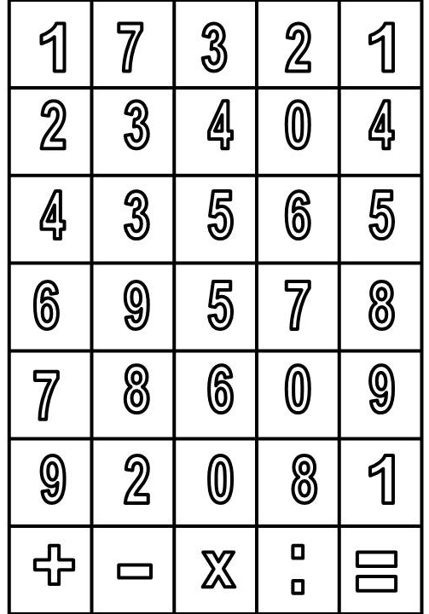
В течение учебного года постоянно в устный счёт на уроке включаю работу с «цветной таблицей».
Ученики делятся на 3 группы – «листочки», «красны солнышки» и «утята» - соответственно зелёному, красному и жёлтому цветам, (у нас одноместные парты поставлены в 4 ряда, в классе 16 учеников и есть возможность использовать много вариантов разделения на 3 команды). Затем ученики каждой команды рассчитываются на «первый» - «девятый».
Первоначально это занимало время, сейчас уже не всегда есть необходимость этого, т. к. ребята быстро автоматически просчитывают свои «цифры».
Педагог показывает указкой на таблице цифру, а «цифра» быстро хлопает в ладоши. Далее мы перешли к решению примеров на сложение, вычитание и табличные случаи умножения и деления. Знаки – дружно «хлопает» команда, чей цвет (сделала добавочную табличку, где знаки есть разных цветов) и ребята поднимают руки сосчитав ответ, или записывают в тетрадь. Следующим этапом будет подъём учеников, чьи цифры составляют ответ, а цвет – какого цвета вопрос. Не концентрируем внимание на ошибках конкретного ребёнка. Проверяем счёт вместе. Даже «слабые» ученики полюбили эти упражнения и очень стараются, а для ученика, которому не удавалось выучить таблицу умножения, это послужило хорошим стимулом и он с гордостью справился.
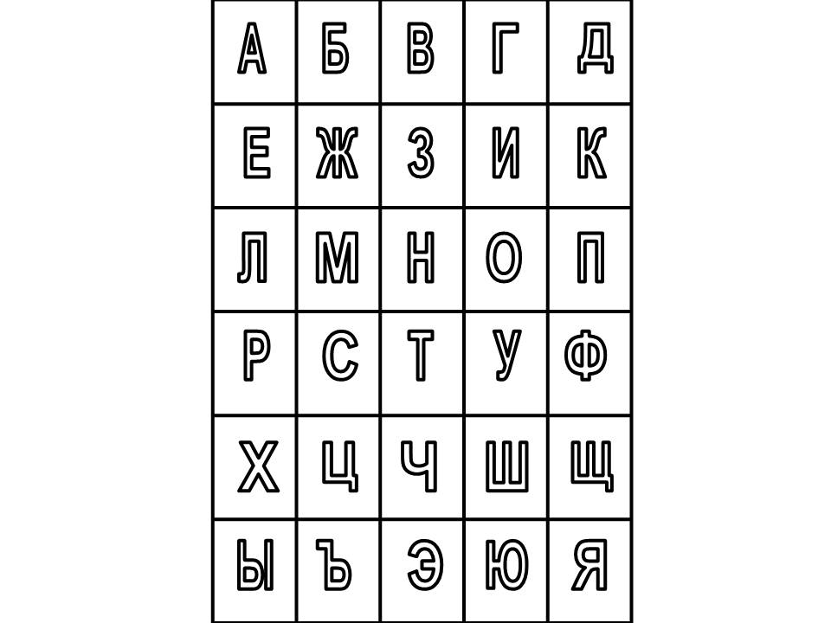
На уроках русского языка и, реже, литературного чтения ребята работают с «цветной таблицей» букв. Часто использую таблицу для «сбора» словарных слов, или терминов. Использовала при подборе слов – частей речи на указанную букву (жёлтый – имя сущ., зелёный – глагол, красный – имя прил.).
Можно попросить затем повторить слова, которые прозвучали, а теперь запишите то, которое больше понравилось и сочините с ним предложение, в котором… и т. д.
Количество вариантов и их усложнение зависит от фантазии учителя, возможностей детей и, главное, целей урока.
Постоянно использую разноцветные тренинговые мячи. Самый любимый у ребят - «Кузя» (это имя для мяча я взяла с курсов по игротренингу). «Кузя» играет с нами практически на всех уроках:
- стоя «цепочкой» ребята передают мяч друг-другу и следующий ученик продолжает фразу, или даёт ответ и задаёт задание дальше по «цепочке» (вариантов заданий множество);
- мяч – «связь» учителя с каждым учеником;
- мяч – отвлекающий шумовой эффект; и т. д.
Помогает собрать и активизировать внимание учеников упражнение «муха в клетке» (пчёлка в ячейке). Для разнообразия использую и стрекозу и бабочку (удобно использовать бабочку на магнитике для белой доски). Мы работаем (по методике игротренинга) в нескольких плоскостях – основной и семи воображаемых (по цветам радуги), расположенных перед ней. Сейчас уже работаем в трёх, далее – посмотрим. Педагог называет ряд команд перемещения и спрашивает: «Где?». Ученики отвечают – в какой плоскости и где. Постоянно использую данный приём особенно на уроках информатики.
Понравился ученикам урок окружающего мира, проведённый в форме игры «ораторы». Стала проводить такие уроки и результат радует, т. к. ребята «разговорились», что было очень большой проблемой. Три - четыре "творческие группы", выбирают по одному "оратору". Выбранные "ораторы" садятся рядом друг с другом в противоположном конце зала. Педагог дает каждому из них разные тексты (подобранные к теме урока – дополнительный материал, материал урока, разбитый на смысловые части и т. д.). Они читают их про себя, внимательно знакомясь. В это время у команд другое задание. Затем по команде педагога "ораторы" подходят к команде противника и, используя жесты, мимику и артикуляцию, начинают все одновременно читать вслух свои статьи (каждый «оратор» - команде, к которой направлен). Каждая "творческая группа" при этом должна постараться понять, о чем читает их "оратор» Когда все "ораторы" прекращают читать свои статьи, педагог, обращаясь к каждой группе даёт время всё обсудить и подготовить пересказ (рассказ, рекламу,…) услышанного (усложнение - должны принять участие все ученики данной "творческой группы"). «Ораторы» очень стараются, т. к. команда его оценит и он принесёт дополнительные очки в свою группу. Далее часть урока строится по материалам выступлений групп. Я заметила, что так преподнесённый материал намного лучше запоминается, причём всеми учениками. Главное – нет равнодушных лиц.
Всё это ученикам нравится, но я не стремлюсь их развлекать, я стараюсь весь класс «заставить» целенаправленно трудиться, а урок строю так, чтобы слабым и сильным ученикам работа была по душе. Подбираю задания различной степени трудности.
Очень важным моментом является смена двигательной активности, которая не сводится только к проведению динамических и релаксационных игровых пауз. Важно рационально использовать всю площадь класса. В конце класса на ковре организуем «творческий круг», где можем стоять, сидеть (да хоть лежать!) в зависимости от целей методики игры и потребностей ребят на данном этапе урока. На боковой стене в конце класса висит таблица с английским алфавитом, где учитель английского языка проводит часть урока (сидя на ковре, или стоя) и т. д..
Далеко не все виды игровых и тренинговых заданий ещё использую на уроках, но я считаю (на этом настаивает и автор методики игротренинга), что необходимо «вживить» в учебный процесс часть методов и приёмов, отработать их, а затем вводить следующие, постепенно усложняя первую группу.

ЛИТЕРАТУРА
- А. Г. Назарова «Игротренинг», СПб, Тпография ОФТ 2005 г.
Методическое пособие по развитию у детей дошкольного и школьного возраста слухового и зрительного внимания, слуховой, зрительной и тактильной памяти, речи, воображения, творческой фантазии и образного мышления через ТРЕНИНГ ТВОРЧЕСКОЙ ПСИХОТЕХНИКИ.
- М. Г. Ермолаева «Игра в образовательном процессе», СПбАППО,2005 г.
Методическое пособие. Автор помогает учителям профессионально осмыслить игру, сформировать целостное представление образа игры, игровой деятельности, понять универсальность игровых приёмов, их внепредметность, необходимость создания условий для использования её богатейшего потенциала.
- О. И. Крушельницкая, А. Н. Третьякова «Все вместе: программа обучения младших школьников взаимодействию и сотрудничеству», М.: ТЦ Сфера, 2004.
В пособии представлены оригинальная программа обучения младших школьников взаимодействию и сотрудничеству, методы организации коллективной деятельности детей. Книга содержит интересные задания для проведения с детьми групповой работы.
- Министерство здравоохранения РСФСР УТВЕРЖДЕНО Заместитель министра А.Г.Грачева 31 марта 1989 г. «Массовая первичная профилактика школьных форм патологии, или развивающие здоровье принципы конструирования учебно-познавательной деятельности в детских садах и школах», Методические рекомендации, Красноярск. 1989 г.
Здоровьеохранительные и здоровьеразвивающие принципы конструирования уче6но-познавательной деятельности. Повышение эффективности развития детей и уче6но-познавательной деятельности за счет построения занятий в режиме подвижных объектов и «зрительных горизонтов». Методические приемы простейших зрительно-координаторных тренажей; методы повышение активности детей, в т. ч. общей и зрительно-ручной координации с помощью построения занятий в режиме динамической позы, повышения эффективности раскрепощения психомоторной функции ребенка (школьника) с помощью ритмов произвольно-телесных усилий.
- В. Ф. Базарный «НЕРВНО-ПСИХИЧЕСКОЕ УТОМЛЕНИЕ УЧАЩИХСЯ В ТРАДИЦИОННОЙ ШКОЛЬНОЙ СРЕДЕ (истоки, подходы к профилактике)Президентская программа "Дети России"» Сергиев Посад, 1996.
В брошюре освещены основные механизмы развития нервно-психического и физического утомления детей в традиционной школьной среде, а так же простейшие и общедоступные методы повышения их нервно-психической и физической активности на уроках. Отличительными особенностями разработанных методов является то, что они, в отличие от многих, непосредственно "встроены" в учебно-познавательный процесс.
- Энциклопедия педагогических методик.
- Р. М. Грановская «Элементы практической психологии», СПб, Речь, 2003.
- Интересный материал о современных методах обучения можно найти на сайте: http://method.altai.rcde.ru/subject.asp?id=200000031
- Сайт Владимира Базарного http://www.hrono.ru/proekty/bazarny/index.html

- Статьи в Интернете (газета «Начальная школа», издательского дома «1 сентября» http://nsc.1september.ru/)
- Галина ПАНИНА, психолог «Речевая ритмика»
(http://archive. 1september.ru/nsc/2003/45/3.htm)
предлагает небольшую практическую программу "Речевая ритмика" Использование приемов "речевой ритмики" необходимо для детей с утомляемостью, истощаемостью, непоседливостью, вспыльчивостью, замкнутостью, тревожностью, что особенно свойственно ребятам с речевыми проблемами. Практикой доказано благотворное воздействие подобных физкультминуток на общее психическое состояние каждого ученика в классе. Речевые игры, включающие естественные движения и устную речь, развивают познавательную активность ребенка. Они затрагивают его интересы, фантазию и воображение. При помощи этих естественных движений ребенок выражает свои эмоции, учится управлять ими, что играет важнейшую роль в его общении в целом и в формировании коллектива класса.
- Ирина Артюхова, канд. пед. наук, ГосНИИ семьи и воспитания РАО, г. Москва «Учеба со смыслом» - серия статей за 2002 год

